Муниципальное дошкольное образовательное учреждение
"Детский сад "Колосок"

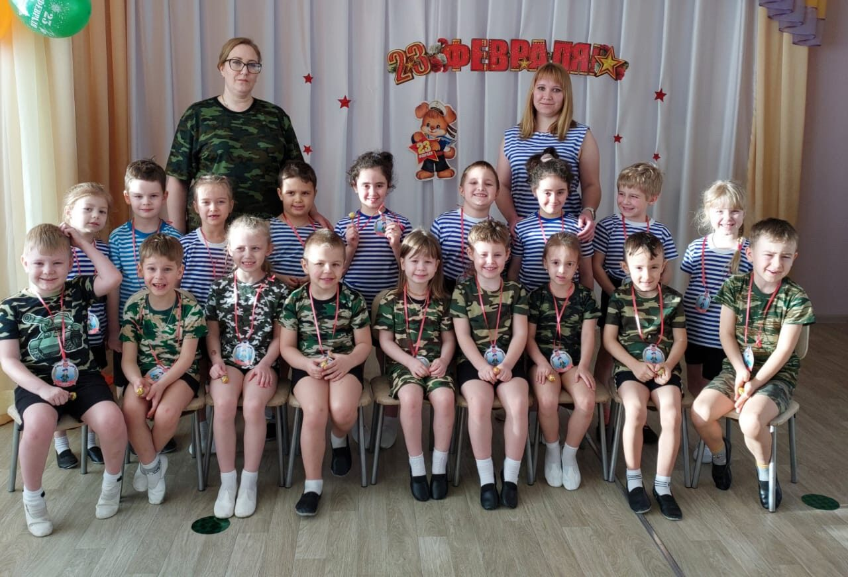

Конспект
Спортивно-музыкального занятия,
посвящённого Дню защитника Отечества
«Моряки и пехотинцы»
для детей старшего возраста ДОУ
разработали воспитатели групп №5
Смирнова Т.Ю.
Степанова А.Е.

г. Переславль-Залесский
18.02.2022 год
Тема: «Моряки и пехотинцы»
Возраст: 5-6 лет
Цель: оптимизировать двигательную активность детей.
Задачи:
-закреплять знание о военных профессиях, названиях военной техники;
- использовать приобретенные навыки в выполнении различных
двигательных заданий;
- совершенствовать координацию движений,
формировать ловкость и меткость у детей;
-воспитывать соревновательные качества, чувства взаимовыручки, поддержки;
-воспитывать патриотические чувства;
- формирование чувства долга и любви к отечеству, уважения к ветеранам и тем, кто служит, воспитания чувства патриотизма;
-создавать праздничное настроение;
Оборудование: звездочки, мячи, обручи, дощечки, дуги, кегли, кольцебросы, аудио аппаратура, аудиозаписи: марш, песня «Будущий солдат» , медали.
Предварительная работа: разучить с детьми стихи, слова песни,
перестроения.
Интеграция образовательных областей: Речевое развитие, физическое развитие, познавательное развитие, художественно-эстетическое.
Словарная работа:
Боеприпасы, пехотинцы, моряки, переправа.

Вход детей под марш, с флажками в руках, построение полукругом.
Ребенок 1:
Что за праздник у страны?
Флаги развиваются!
Нашей Родины сыны
Нынче прославляются!

Ребенок 2:
Все кто, в армии служил,
Кто с врагами справился
И награды получил,
Нынче прославляются!

Ведущий:
Друзья!
День нашей армии сегодня!
Сильней ее на свете нет.
Привет защитникам народа!
Российской армии –
Дети: Привет!

Ребенок 3:
Нашей армии Российской
День рожденья в феврале!
Слава ей непобедимой
Слава миру на земле!

Ребенок 4:
Праздник всех Солдатов наших –
Вот что значит этот день!
День защитников отважных,
Да и просто всех парней!

Ребенок 5:
Защитники Родины, вас поздравляем!
Улыбок вам теплых и мира желаем.
Мы хотим на вас быть, конечно, похожи —
Хотим охранять нашу Родину тоже!

Ребенок 6:
Наша Армия родная
Стережет покой страны,
Чтоб росли мы, бед не зная,
Чтобы не было войны.

Ребенок 7:
Мы не просто так — ребята:
Подрастем — пойдем в солдаты,
Будем мы тренироваться,
Будем силы набираться,
Будем на посту стоять
И Отчизну защищать!

Ведущий: Сегодня мы отмечаем важный государственный праздник -
День Защитника Отечества. Этот праздник всех военных - от рядового до маршала. Они защищают нашу Родину, несут службу днём и ночью. Нам всем надо стараться также быть смелыми, сильными, и умелыми, для того, чтобы постоять за себя, за своё Отечество. А самое главное надо крепко любить свою Родину.
Песня «Будущий солдат»
Дети садятся на стульчики.
Ведущий: Дорогие дети, уважаемые наши дедушки, папы и мальчики позвольте поздравить всех Вас с Днем Защитника Отечества. Этот праздник посвящён мужчинам всех возрастов, а значит и детям нашего детского сада.
В определённом возрасте все мужчины отдают долг Родине и служат в Армии.
Ведущий: Я думаю, каждому мальчику хочется надеть форму летчика, моряка, десанта.
Но чтобы служить в армии, надо быть не только умным, сильным, смелым.
Нужно еще многое уметь! Так давайте с детских лет воспитывать в себе качества, необходимые защитнику Отечества.
А сегодня в играх мы покажем нашу ловкость, быстроту, выдержку.
Для этого надо разделиться на команды. Кто быстрее это сделает? Приготовились! (Дает сигнал)
Дети выстраиваются в две команды.
Ведущий: В наших соревнованиях принимают участие команды моряков и пехотинцев. За победу каждой команде будет присуждаться - звездочка . В конце праздника посчитаем, кто больше наберет звездочек, та команда победила.
Команды, приготовились поприветствовать друг друга.
Команда моряков.
Надо сильным, смелым быть,
Чтобы Родине служить!
Команда пехотинцев.
Один за всех и все за одного!
Ведущий:
Чтоб победы нам добиться,
Нужно честно потрудиться,
В играх правила все знать,
Их отлично выполнять.
Итак, начинаем наши соревнования.
Эстафета «Переправа»
Перед командами на полу разложены деревянные дощечки. По сигналу первыми участники перепрыгивают с одной на другую.
Добегают до ориентира, возвращаются, передают эстафету, становятся в конец колонны.
Эстафета «Подвези боеприпасы»
По сигналу участники берут одну кеглю в руку и бегут к обручу – ориентиру, кладут её в обруч, возвращаются к команде, передают эстафету. Следующие участники добегают также берут кеглю и бегут к ориентиру, передают эстафету следующим и.т.д.
Эстафета «Силачи»
Перед участниками на полу разложены обручи. Дети выполняют прыжки из обруча обруч с мячом в руках, обегают ориентир, возвращаются, передают мяч следующему и т.д.
Эстафета «Преодолей препятствие»
Каждый участник должен перепрыгнуть через барьер, пробежать по лавочке, пролезть под дугу и вернуться в команду.
Эстафета «Чей взвод быстрее соберется»
Под маршевую музыку дети врассыпную шагают по залу, как только музыка останавливается, обе команды, каждая на своем месте, выстраиваются в колонну.
Эстафета «Меткие стрелки»
Дети с расстояния 3-4 шагов накидывают кольца на колышки кольцеброса.
Ведущий:
Вот праздник подошел к концу,
И все считают дети,
Что мир отважному бойцу
Нужней всего на свете!
От всей души поздравляем отважных российских воинов и благодарим их за ратный труд и верность Отечеству. Желаем им богатырского здоровья и огромного счастья.
Подводим итоги соревнований. Церемония награждения.

